Приложение 1
Диаграмма
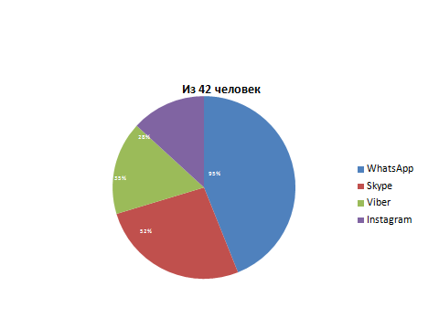
Вывод: 1.Опрос респондентов показал, что популярными платформами среди моих сверстников являются WhatsApp-95%,Skype-25%,Viber—35%,Instagram-28%
2.Результаты опроса показывают использование респондентами следующей лексики для приветствия, оценки вещи и поступка, для прощания:
Приветствия | Оценка вещи | Оценка поступка | Прощание
Привет  Hi  Hello  Здравствуйте  Даров  Privet moy drug  Дратути  Как у тебя дела  Прив  Как дел  Privet  Херлоу  Хей  Прев  Здарова  How are you | Пхпхпх  Нормально  Ок  Шэдэвр  Прекл  Не очень  Норм  Прикольно  Так держать  Good  Круть  Супер  Мило  What  Изи  Синк эбоут ит | Молодец  Так держать  Poop  Great  Нормально  Класс  Супер  Молодца  Крутой  Он чё дурак чтоли  Like a boss  Плохой  Нормалёк  Его поступок ужасен  Он не прав  пжлст | Good night  До завтра  Досвидули  Спок нок  Пока  Пок  До встречи
Вывод: респонденты используют следующие слова и сокращения, заимствования и сленг для общения в мессенджер:
Слова и сокращения: Привет, Здравствуйте, Даров, Дратути, Прив, Как дел,Прев,Здарова,
Английские слова: How are you ,Hi, Hello, Good, What, Great, Good night
Русские слова английскими буквами: Privet moy drug, Privet,
Английские слова русскими буквами: Изи, Синк эбоут ит, Like a boss,Хей
Сокращения: Пхпхпх,пжлст, Спок нок
Эмодзи : смайлики
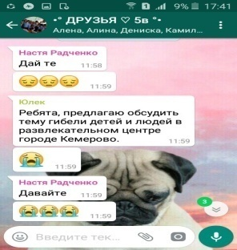
Предложения : Зато орно (зато смешно), Превед медвед (мы тебя ждали много лет). Ненавижу , когда мне говорят , ты же девочка.Ну что что я девочка? В душе я злой пельмень Аркадий( выражение эмоций)

Респондентам было предложено анкетирование на знание эмодзи (смайликов)
Анкетирование на тему «Использование эмодзи. Значение смайликов»:
1.  А) Когда грустно  Б) Когда замучал насморк  В) Когда хочется вздремнуть | 2.  А) Запыхавшегося человека  Б) Неконтролируемую ярость  В) Победителя по жизни
3.  А) Делает кому-то массаж  Б) Усердно отжимается  В) Услужливо кланяется | 4.  А) Кто-то наступил ему на хвост  Б) Он устал, просто устал  В) Он сильно напуган
5.  А) Ей больно, что-то на голову упало  Б) Она показывает что всё хорошо, всё в порядке  В) Услышала какую-то сплетню, теперь голова идёт кругом | 6.  А) Очеловеченное изображение новолуния  Б) Сильно затаённую злобу  В) Смертельное удушье
7.  А) Ударился так, что искры из глаз  Б)Когда кружится голова | 8.  А) Больная голова  Б) Самобичевание  В) Фейспалм
9.  А) Очень весело  Б) Терпишь боль стиснув зубы  В) Чрезвычайно неловко | 10.  А) Кто-то делает селфи  Б) Кто-то просит перезвонить ему  В) Кто-то просит спутника подержать телефон

Вывод: К эмодзи 1 правильный ответ был В, когда хочется вздремнуть ( ответ когда грустно А-18 чел., когда замучал насморк Б-5 чел., В-1чел)
К эмодзи 2-правильный ответ был В-победитель по жизни (запыхавшийся человек-А-0чел, неконтролируемая ярость-Б-20чел , победитель по жизни-В-4чел)
К эмодзи 3- правильный ответ был В (делает кому-то массаж-А-5чел,усердно отжимается-Б-4чел,услужливо кланяется-В-15чел)
К эмодзи 4- правильный ответ был Б он устал, просто устал(кто-то наступил ему на хвост-А-4чел,он устал, просто устал-Б-2чел,он сильно напуган-В-18чел
К эмодзи 5-правильный ответ был Б- она показывает что всё хорошо, всё в порядке(ей больно, на голову что-то упало-А-8чел,она показывает что всё хорошо, всё впорядке-Б-12чел,услышала какую-то сплетню, теперь голова идёт кругом-В-4чел)
К эмодзи 6-правильный ответ был А-очеловеченное изображение новолуния (очеловечнное изображение луны-А-13чел,сильно затаённую злобу-Б-8чел,смертельное удушье-В-3чел
К эмодзи 7- правильный ответ был Б(ударился так,что искры из глаз-А-8,когда кружится голова-Б-16чел)
К эмодзи 8- правильный ответ был В(А-больная голова-6, Б-самобичевание-2, В-фейспалм-16)
К эмодзи 9- правильный ответ А(А-очень весело-0,Б-терпишь боль стиснув зубы-4, В-черезвычайно неловко-20)
К эмодзи 10- правильный ответ был А(А-кто-то делает селфи-21, Б- кто-то просит перезвонить ему-3, В- кто-то просит спутника подержать телефон)
Вывод: Респонденты пользуются популярными платформами мессенджер, используя слова и сокращения, русские слова, записанные английскими буквами и наоборот, эмоджи, нарушая правила существующие в языках, создавая свой язык, новый язык общения в мессенджер.
Является ли это отрицательным или положительным явлением? Влекут ли мессенджер за собой отрицательное или положительное влияние? Это будет спорным вопросом всегда. Но то, что это стало неотъемлемой частью жизни подростков и то, что создан новый язык для общения в мессенджер, мы доказали.

